Forms3 – Arduíno
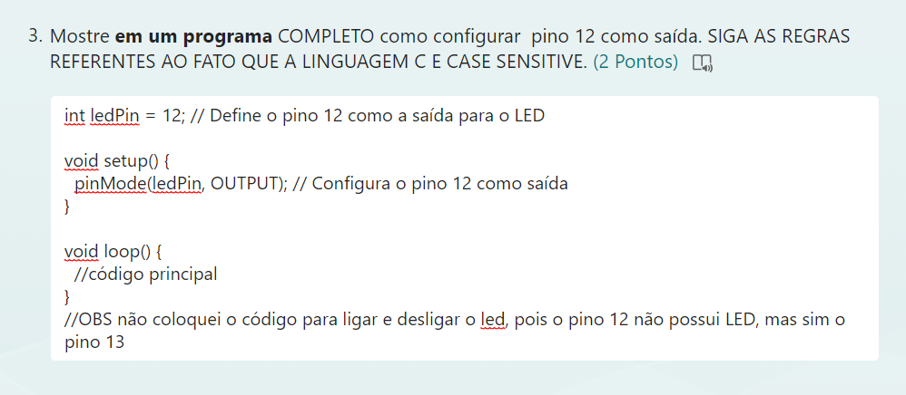
int ledPin = 12; // Define o pino 12 como a saída para o LED

void setup() {
pinMode(ledPin, OUTPUT); // Configura o pino 12 como saída
}

void loop() {
//código principal
}
//OBS não coloquei o código para ligar e desligar o led, pois o pino 12 não possui LED, mas sim o pino 13 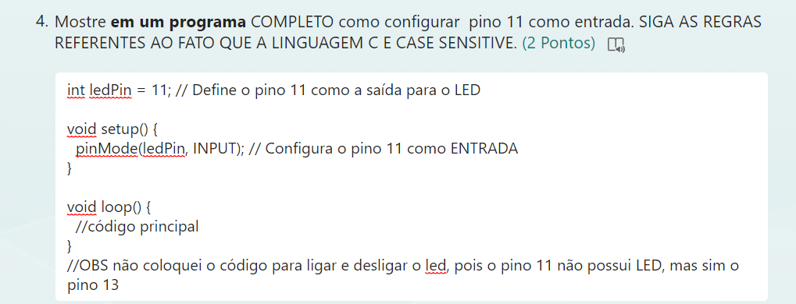 int ledPin = 11; // Define o pino 11 como a saída para o LED

void setup() {
pinMode(ledPin, INPUT); // Configura o pino 11 como ENTRADA
}

void loop() {
//código principal
}
//OBS não coloquei o código para ligar e desligar o led, pois o pino 11 não possui LED, mas sim o pino 13 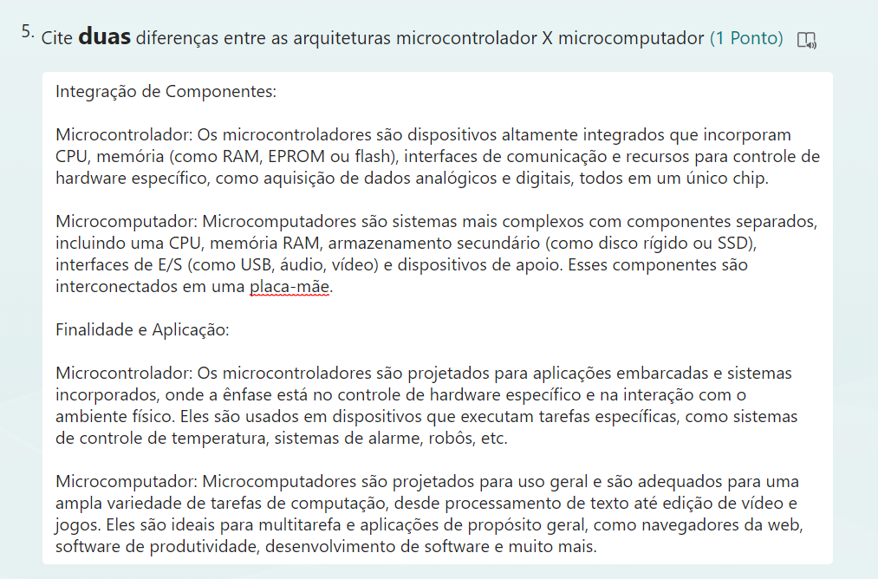Integração de Componentes:

Microcontrolador: Os microcontroladores são dispositivos altamente integrados que incorporam CPU, memória (como RAM, EPROM ou flash), interfaces de comunicação e recursos para controle de hardware específico, como aquisição de dados analógicos e digitais, todos em um único chip.

Microcomputador: Microcomputadores são sistemas mais complexos com componentes separados, incluindo uma CPU, memória RAM, armazenamento secundário (como disco rígido ou SSD), interfaces de E/S (como USB, áudio, vídeo) e dispositivos de apoio. Esses componentes são interconectados em uma placa-mãe.

Finalidade e Aplicação:

Microcontrolador: Os microcontroladores são projetados para aplicações embarcadas e sistemas incorporados, onde a ênfase está no controle de hardware específico e na interação com o ambiente físico. Eles são usados em dispositivos que executam tarefas específicas, como sistemas de controle de temperatura, sistemas de alarme, robôs, etc.

Microcomputador: Microcomputadores são projetados para uso geral e são adequados para uma ampla variedade de tarefas de computação, desde processamento de texto até edição de vídeo e jogos. Eles são ideais para multitarefa e aplicações de propósito geral, como navegadores da web, software de produtividade, desenvolvimento de software e muito mais. 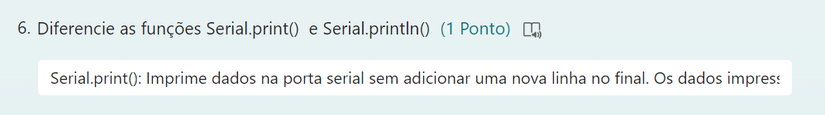Serial.print(): Imprime dados na porta serial sem adicionar uma nova linha no final. Os dados impressos aparecem na mesma linha. Já o Serial.println(): Imprime dados na porta serial e adiciona uma nova linha no final. Isso faz com que os dados impressos apareçam em uma nova linha.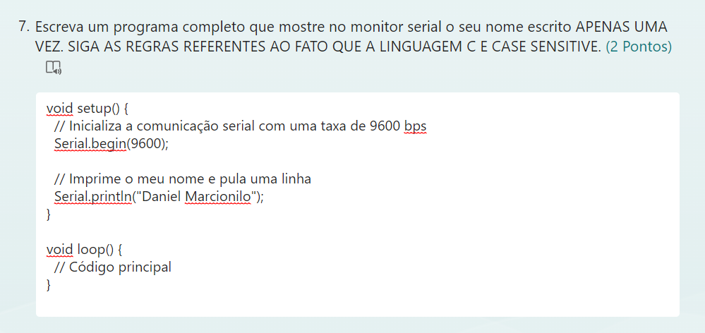 void setup() {
// Inicializa a comunicação serial com uma taxa de 9600 bps
Serial.begin(9600);

// Imprime o meu nome e pula uma linha
Serial.println("Daniel Marcionilo");
}

void loop() {
// Código principal
}

